


Universidad Nacional Autónoma de México
Facultad de Ingeniería
Cómputo Móvil
Tarea 2. Radiografía del iPhone 16 Pro Max
Profesor: Ing Marduk Pérez de Lara Domínguez
Gpo: 03 Equipo: 01

Integrantes:
Márquez Martínez Fátima Athziri - 319159596
Murillo Rodríguez Sarah Sofia - 422130448
María Elena Soriano Barrera - 319154917
Morales Galicia Angel Uriel - 319108745

Fecha de entrega: 18/09/2026
Semestre 2027 – 1
Índice
1. Introducción 3
2. Identificación y características 3
Procesamiento y memoria: 4
Pantalla: 4
Sistema de cámaras: 5
Sensores: 5
Batería y carga: 5
Diseño, materiales y resistencia: 6
3. Propósito y usuarios 7
¿Por qué fue creado? 7
¿Qué necesidad o problema busca resolver? 8
¿A qué público, sector o industria está dirigido? 8
4. Tecnología y funcionalidades 9
Apple Intelligence y procesamiento local 9
Fotografía y video computacional 10
Gráficos y videojuegos 10
Comunicación y conectividad e Integración con otros dispositivos 11
5. Evolución y competencia 12
Evolución de la línea Pro Max: 12
Fortalezas y debilidades frente a la competencia 13
6. Mercado e impacto social 14
Comercialización y precio 14
Relevancia en el mercado 14
Impacto social y de consumo 15
7. Seguridad e implicaciones 15
Fortalezas de seguridad 15
Riesgos y vulnerabilidades 16
Implicaciones legales y regulatorias 16
Implicaciones ambientales 17
Implicaciones económicas y sociales 17
8. Análisis y propuesta 18
Análisis FODA 18
Propuesta de mejora y viabilidad 19
9. Conclusiones 19
10. Referencias 20

Radiografía del iPhone 16 Pro Max

Introducción
Actualmente los smartphones integran funciones de procesamiento, fotografía, conectividad, seguridad e inteligencia artificial. Por esta razón elegimos analizar el iPhone 16 Pro Max, una generación relevante de Apple por la incorporación del chip A18 Pro y su enfoque en Apple Intelligence (Apple Inc., 2024a).
En este trabajo se realizará una radiografía del dispositivo, revisando sus principales componentes y tecnologías, así como su propósito, evolución, competencia, impacto en el mercado, seguridad y posibles mejoras.

Identificación y características
El dispositivo analizado es un iPhone 16 Pro Max de 256 GB, presentado por Apple en septiembre de 2024 y lanzado originalmente con iOS 18. Se comercializó en capacidades de 256 GB, 512 GB y 1 TB (Apple Inc., 2024a).
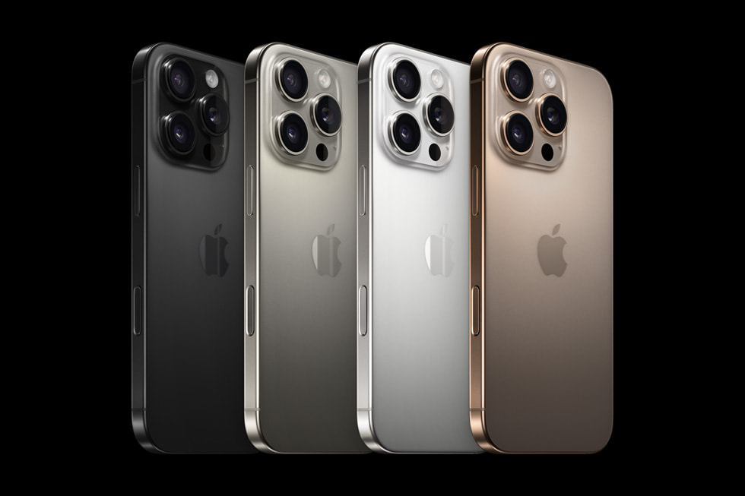
Figura 1. iPhone 16 Pro Max en sus diferentes acabados. Fuente: Apple Inc. (2024)

Característica | Especificación
Lanzamiento | Septiembre de 2024
Sistema operativo original | iOS 18
SoC | Apple A18 Pro
Pantalla | OLED Super Retina XDR, 6.9"
Memoria RAM | 8 GB*
Almacenamiento | 256 GB, 512 GB y 1 TB
Cámara principal | Fusion de 48 MP
Conectividad | 5G, Wi-Fi 7, Bluetooth 5.3, UWB, Thread y NFC
Puerto | USB-C, USB 3 hasta 10 Gb/s
Resistencia | IP68

Tabla 1. Características generales del iPhone 16 Pro Max
Fuente: elaboración propia con información de Apple Inc. (2024).
*La cantidad de RAM procede de análisis técnicos independientes, ya que Apple no publica este dato en sus especificaciones oficiales.

Procesamiento y memoria:
El iPhone 16 Pro Max utiliza el Apple A18 Pro, un sistema en chip fabricado con tecnología de 3 nm. Integra una CPU de seis núcleos, formada por dos núcleos de alto rendimiento y cuatro de eficiencia, además de una GPU de seis núcleos y un Neural Engine de 16 núcleos, encargado principalmente de acelerar tareas relacionadas con aprendizaje automático e inteligencia artificial.
El dispositivo cuenta con 8 GB de memoria RAM, dato conocido mediante análisis técnicos del hardware, ya que Apple normalmente no publica la cantidad de RAM de sus iPhone. El almacenamiento interno es de tipo flash y no existe posibilidad de ampliarlo mediante tarjetas microSD.

Pantalla:
Cuenta con una pantalla Super Retina XDR OLED de 6.9 pulgadas, resolución de 2868 × 1320 píxeles a 460 ppp y tecnología ProMotion con frecuencia adaptativa de hasta 120 Hz. También incluye pantalla siempre activa, Dynamic Island y un brillo máximo de 2000 nits en exteriores (Apple Inc., s. f.).

Sistema de cámaras:
En la parte trasera integra tres cámaras principales:
- Cámara Fusion de 48 MP, con apertura f/1.78 y estabilización óptica mediante desplazamiento del sensor.
- Ultra gran angular de 48 MP, con apertura f/2.2 y campo de visión de 120°, además de soporte para fotografía macro.
- Teleobjetivo de 12 MP, con diseño de tetraprisma y zoom óptico de 5x.
En la parte frontal utiliza una cámara TrueDepth de 12 MP, que además forma parte del sistema de reconocimiento facial Face ID. También incluye un escáner LiDAR.mfc

Sensores:
Entre sus sensores se encuentran el sistema TrueDepth para Face ID, LiDAR, acelerómetro, giroscopio, barómetro, sensor de proximidad, sensores de luz ambiental y los sensores capacitivos y de presión del Control de Cámara. Estos permiten funciones como detección de accidentes, orientación, realidad aumentada e interacción con el dispositivo (Apple Inc., s. f.).

Batería y carga:
Apple indica una autonomía de hasta 33 horas de reproducción de video. El dispositivo admite carga rápida por USB-C y puede alcanzar aproximadamente el 50 % en 30 minutos con un adaptador compatible. También soporta MagSafe de hasta 25 W y carga inalámbrica Qi (Apple Inc., s. f.). Análisis independientes sitúan la capacidad física de la batería alrededor de 4,685 mAh, aunque Apple no publica oficialmente este valor como parte de sus especificaciones comerciales.
Conectividad:
En conectividad incorpora 5G, Wi-Fi 7, Bluetooth 5.3, UWB de segunda generación, Thread, NFC, GNSS y comunicación satelital. El puerto USB-C es compatible con USB 3, con transferencias de hasta 10 Gb/s y salida de video mediante DisplayPort (Apple Inc., s. f.).

Diseño, materiales y resistencia:
La estructura exterior utiliza titanio, acompañado de una estructura interna de aluminio. La parte frontal utiliza Ceramic Shield y la parte posterior está fabricada en vidrio mate texturizado.
Sus dimensiones son aproximadamente 163 mm de alto, 77.6 mm de ancho y 8.25 mm de grosor, con un peso de 227 gramos. Cuenta con certificación IP68, lo que indica resistencia al polvo y a inmersiones de hasta seis metros durante un máximo de 30 minutos bajo condiciones de laboratorio.
Además de sus componentes internos, la distribución física del dispositivo integra los principales elementos de interacción y comunicación en los laterales y en la parte posterior. En la Figura 2 se muestra la ubicación de los botones, cámaras, sensores y conectores externos del equipo.
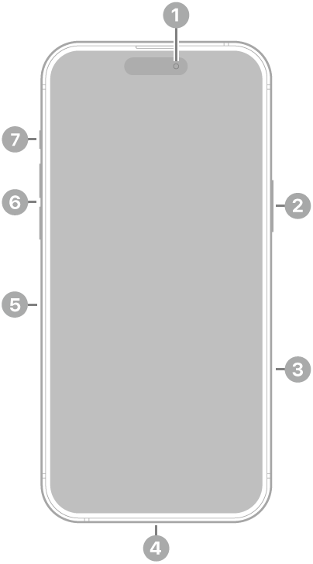
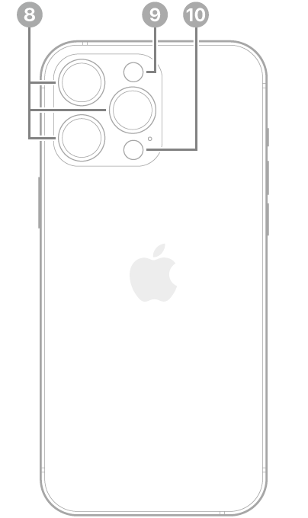
Figura 2. Distribución de botones, cámaras y conectores externos del iPhone 16 Pro Max. Fuente: Apple Inc. (2024).

- Cámara delantera
- Botón lateral
- Control de la cámara
- Conector USB-C
- Bandeja de la tarjeta SIM
- Botones de volumen
- Botón Acción
- Cámaras traseras
- Flash
- Escáner LiDAR
La distribución interna del iPhone 16 Pro Max muestra el nivel de integración necesario para aprovechar el espacio disponible dentro del dispositivo. Como se observa en la Figura 3, la batería ocupa una parte considerable del volumen interno, mientras que la tarjeta lógica, el sistema de cámaras, el Taptic Engine, los altavoces y los diferentes sensores se distribuyen alrededor de ella.
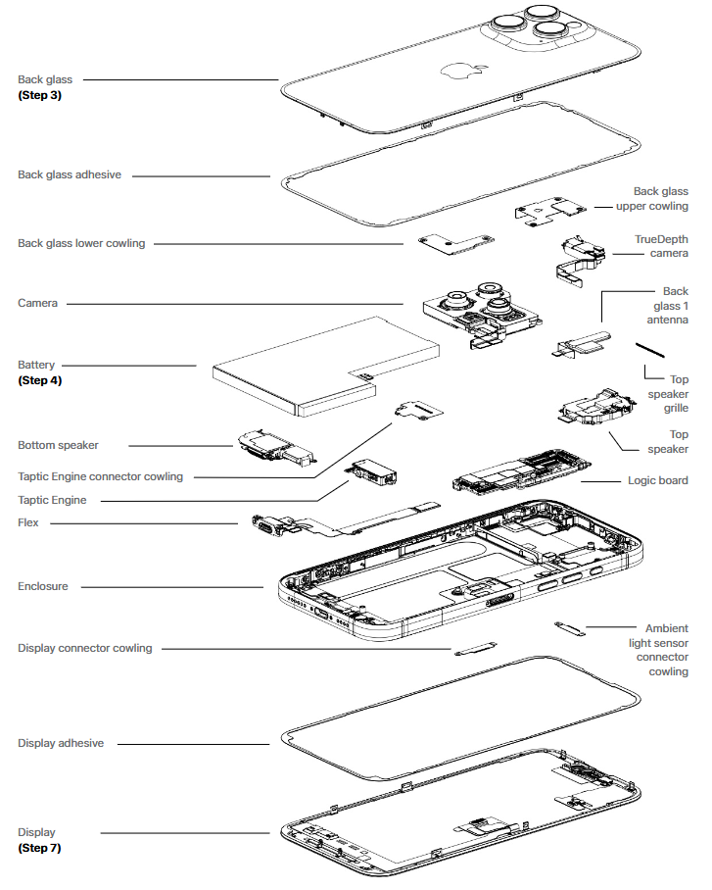
Figura 3. Ubicación de los principales componentes internos del iPhone 16 Pro Max. Fuente: Apple Inc. (2025, p. 9).
Esta distribución permite observar que gran parte del diseño de un dispositivo móvil moderno consiste en aprovechar al máximo un espacio muy reducido, al mismo tiempo que se deben considerar factores como disipación térmica, consumo de energía, cámaras, antenas y facilidad de reparación.

Propósito y usuarios

¿Por qué fue creado?
El iPhone 16 Pro Max fue desarrollado como el modelo de mayores prestaciones dentro de la generación iPhone 16. Su objetivo es concentrar las tecnologías más avanzadas de Apple en un dispositivo móvil, principalmente en procesamiento, fotografía y video, inteligencia artificial, autonomía y conectividad.
Una de las diferencias importantes de esta generación es que fue diseñada desde su lanzamiento para trabajar con Apple Intelligence, utilizando el chip A18 Pro y su Neural Engine para realizar diferentes tareas de inteligencia artificial directamente en el dispositivo y, cuando una tarea requiere modelos de mayor capacidad, apoyarse en la infraestructura Private Cloud Compute de Apple. Además, incorpora funciones orientadas a creación de contenido, como grabación en 4K a 120 fps con Dolby Vision, cámaras de alta resolución y el nuevo Control de Cámara.

¿Qué necesidad o problema busca resolver?
Más que resolver un único problema, el dispositivo busca reunir varias herramientas que normalmente se encuentran en equipos especializados dentro de un solo dispositivo portátil.
Entre sus principales objetivos se encuentran:
- Alto rendimiento: ejecutar aplicaciones exigentes, videojuegos, edición de fotografía y video, así como tareas de inteligencia artificial sin depender completamente de servicios en la nube.
- Creación de contenido: permite capturar fotografía y video de alta calidad desde el teléfono, incluyendo grabación 4K a 120 fps, fotografía ProRAW y teleobjetivo óptico de 5x.
- Productividad y consumo multimedia: aprovechar la pantalla de 6.9 pulgadas para trabajar con documentos, aplicaciones, contenido multimedia y herramientas de edición.
- Autonomía: ofrecer una duración de batería suficiente para un uso intensivo durante el día.
- Integración de funciones: concentrar comunicaciones, navegación, fotografía, entretenimiento, pagos, seguridad y herramientas de inteligencia artificial en un mismo equipo.
Apple destacó especialmente las capacidades profesionales de fotografía, video y audio como una de las áreas principales del iPhone 16 Pro Max.

¿A qué público, sector o industria está dirigido?
Por sus características y precio, el iPhone 16 Pro Max está orientado principalmente a usuarios que buscan las mayores capacidades disponibles dentro del ecosistema Apple.
Entre ellos se encuentran:
- Creadores de contenido, fotógrafos y videógrafos, debido a sus capacidades de captura y edición de fotografía, video y audio.
- Usuarios profesionales, que utilizan el smartphone como herramienta de trabajo y requieren buena autonomía, rendimiento y conectividad.
- Usuarios de alto rendimiento, interesados en videojuegos, edición, aplicaciones exigentes o funciones de inteligencia artificial.
- Usuarios del ecosistema Apple, que buscan integración con dispositivos como Mac, iPad, Apple Watch, AirPods o Apple Vision Pro.
- Usuarios que priorizan una pantalla grande, tanto para productividad como para consumo de contenido.
Apple incluso presentó esta gama como dirigida a quienes buscan “la mejor experiencia con el iPhone” (Apple Inc., 2024) , destacando específicamente la pantalla más grande, el sistema avanzado de cámaras y la duración de batería.
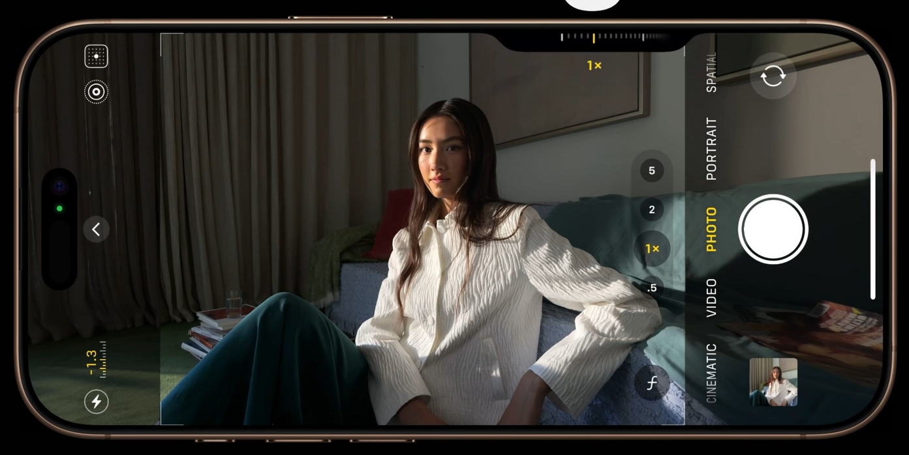
Figura 4. Uso del Control de Cámara del iPhone 16 Pro para captura de fotografía y video. Fuente: Apple Inc. (2024).

Tecnología y funcionalidades
El iPhone 16 Pro Max combina diferentes tecnologías de procesamiento, comunicación, sensores y software que trabajan en conjunto. Una de sus principales características es que no depende de un solo componente para realizar tareas complejas, sino que distribuye el trabajo entre la CPU, GPU, Neural Engine, procesador de imagen y distintos sensores.

Apple Intelligence y procesamiento local
Una de las tecnologías más importantes de esta generación es Apple Intelligence. El chip A18 Pro integra un Neural Engine de 16 núcleos diseñado para acelerar tareas de aprendizaje automático e inteligencia artificial directamente en el dispositivo. Este procesamiento local permite realizar algunas funciones sin enviar toda la información del usuario a servidores externos. Para tareas que requieren modelos de mayor capacidad, Apple utiliza Private Cloud Compute, una arquitectura en la nube diseñada para procesar las solicitudes sin almacenar permanentemente los datos enviados.
Entre las funciones relacionadas con Apple Intelligence se encuentran herramientas de escritura, generación y edición de contenido, búsqueda contextual, procesamiento de imágenes y funciones inteligentes integradas con Siri.

Fotografía y video computacional
El sistema de cámaras no depende únicamente de los sensores físicos. El A18 Pro incorpora procesamiento de imagen que permite combinar información de las cámaras con algoritmos de fotografía computacional. El iPhone 16 Pro Max puede grabar video en 4K a 120 fps con Dolby Vision, además de capturar imágenes en formatos como HEIF y ProRAW. La cámara Fusion de 48 MP utiliza un sensor quad-pixel, mientras que la cámara ultra gran angular también cuenta con 48 MP y permite fotografía macro.
El Control de Cámara también integra hardware y software. Utiliza un interruptor físico, un sensor de fuerza y una superficie capacitiva, permitiendo abrir la cámara, tomar fotografías y modificar parámetros como zoom, exposición o profundidad de campo mediante diferentes tipos de presión y desplazamiento.

Gráficos y videojuegos
La GPU de seis núcleos del A18 Pro incorpora soporte para trazado de rayos acelerado por hardware, utilizado para representar iluminación, reflejos y sombras de forma más realista en videojuegos. Además, iOS incluye un modo de juego que prioriza el rendimiento gráfico y reduce la latencia con accesorios inalámbricos como controles y AirPods. Apple indicó que el trazado de rayos del A18 Pro puede alcanzar hasta el doble de rendimiento respecto a la generación anterior.

Comunicación y conectividad e Integración con otros dispositivos
Además de redes tradicionales como 5G, Wi-Fi 7 y Bluetooth 5.3, el iPhone 16 Pro Max incorpora tecnologías que amplían su funcionamiento en distintos entornos. La comunicación satelital permite usar funciones de emergencia y mensajería sin cobertura celular o Wi-Fi, según la región. UWB de segunda generación ofrece comunicación de corto alcance con mayor precisión espacial, mientras que Thread permite administrar localmente accesorios de hogar inteligente compatibles con Apple Home y Matter.Esta conectividad se complementa con una fuerte integración dentro del ecosistema Apple. Handoff permite iniciar una actividad en el iPhone y continuarla en Mac, iPad o Apple Watch, mientras AirDrop y el portapapeles universal facilitan compartir contenido entre dispositivos cercanos. Los AirPods cambian automáticamente entre equipos vinculados a la misma cuenta, y el Apple Watch puede recibir notificaciones, llamadas y desbloquear el teléfono en ciertos casos. El iPhone también captura fotos y videos espaciales que pueden visualizarse con mayor profundidad en Apple Vision Pro.

Tecnología | Función principal
A18 Pro | Procesamiento general, gráficos e IA
Neural Engine | Aprendizaje automático y Apple Intelligence
ISP | Procesamiento de fotografía y video
LiDAR | Medición de profundidad y realidad aumentada
UWB | Localización y comunicación de corto alcance
Thread | Integración con dispositivos IoT
5G / Wi-Fi 7 | Conectividad de alta velocidad
Comunicación satelital | Servicios de emergencia y mensajería sin cobertura
Handoff / AirDrop | Integración entre dispositivos Apple
Camera Control | Control físico y táctil del sistema de cámaras

Tabla 2. Principales tecnologías y su función
Fuente: elaboración propia con información de Apple Inc. (2024).

Evolución y competencia
La línea Pro Max comenzó en 2019 con el iPhone 11 Pro Max. Desde entonces, Apple ha mantenido este modelo como la versión de mayor tamaño y prestaciones dentro de cada generación.
El iPhone 16 Pro Max fue presentado en 2024 y representó una evolución importante principalmente por el chip A18 Pro, la pantalla de 6.9 pulgadas, el nuevo Control de Cámara, la cámara ultra gran angular de 48 MP y el enfoque de la generación hacia Apple Intelligence. Sin embargo, varias tecnologías importantes ya habían aparecido en el iPhone 15 Pro Max, como el diseño de titanio, USB-C, el botón Acción, el chip de 3 nm y el teleobjetivo de 5x.
Su sucesor directo fue el iPhone 17 Pro Max, presentado en septiembre de 2025. Esta generación incorporó el chip A19 Pro, un nuevo sistema de refrigeración mediante cámara de vapor y tres cámaras traseras Fusion de 48 MP, además de mejoras en autonomía y rendimiento sostenido.
Para septiembre de 2026, Apple ya presentó el iPhone 18 Pro Max, equipado con el A20 Pro, una cámara principal Fusion de 48 MP con apertura variable, una nueva generación de cámara de vapor y mejoras en autonomía e inteligencia artificial. Al cierre de esta investigación, su disponibilidad comercial estaba programada para comenzar el 18 de septiembre de 2026.

Evolución de la línea Pro Max:
Modelo | Año | Cambios principales
iPhone 15 Pro Max | 2023 | A17 Pro, titanio, USB-C, botón Acción y teleobjetivo 5x
iPhone 16 Pro Max | 2024 | A18 Pro, pantalla de 6.9", Apple Intelligence, Camera Control y ultra gran angular de 48 MP
iPhone 17 Pro Max | 2025 | A19 Pro, cámara de vapor y tres cámaras Fusion de 48 MP
iPhone 18 Pro Max | 2026 | A20 Pro, apertura variable, nueva cámara de vapor y mejoras en IA y autonomía
Tabla 3. Evolución reciente de la línea iPhone Pro Max. Fuente: elaboración propia con información de Apple Inc. (2023–2026).
Principales competidores
Para comparar al iPhone 16 Pro Max de forma justa, conviene utilizar dispositivos de gama premium lanzados aproximadamente en el mismo periodo. Dos de sus principales competidores fueron el Samsung Galaxy S24 Ultra y el Google Pixel 9 Pro XL.
Para comparar al iPhone 16 Pro Max de forma justa se eligieron dos competidores premium del mismo periodo: el Samsung Galaxy S24 Ultra y el Google Pixel 9 Pro XL, cuyas especificaciones principales se resumen en la Tabla 4.

Característica | iPhone 16 Pro Max | Galaxy S24 Ultra | Pixel 9 Pro XL
Procesador | A18 Pro | Snapdragon 8 Gen 3 for Galaxy | Tensor G4
Pantalla | 6.9", OLED, 1–120 Hz | 6.8", AMOLED, hasta 120 Hz | 6.8", OLED LTPO, 1–120 Hz
Cámara principal | 48 MP | 200 MP | 50 MP
Teleobjetivo | 12 MP, 5x | 50 MP 5x + 10 MP 3x | 48 MP, 5x
RAM | 8 GB* | 12 GB | 16 GB
IA | Apple Intelligence | Galaxy AI | Gemini
Elemento distintivo | Ecosistema y video profesional | S Pen y sistema de zoom | IA y fotografía computacional
Sistema operativo | iOS | Android | Android
Tabla 4. Comparación entre smartphones premium de 2024. Fuente: elaboración propia con información oficial de Apple, Samsung y Google.

Fortalezas y debilidades frente a la competencia
El iPhone 16 Pro Max destaca principalmente por la integración entre hardware y software, el rendimiento del A18 Pro, sus capacidades de grabación de video profesional y su integración con el ecosistema Apple.
Frente al Galaxy S24 Ultra, el iPhone 16 Pro Max ofrece menor resolución nominal de cámara y sin accesorio equivalente al S Pen, pero mayor integración con el ecosistema Apple y funciones de video como ProRes y Dolby Vision. Frente al Pixel 9 Pro XL, destaca por su rendimiento gráfico y de video, mientras que el Pixel ofrece más RAM y una integración más profunda con los modelos de IA de Google.

Mercado e impacto social

Comercialización y precio
El iPhone 16 Pro Max se comercializó como el modelo de mayor tamaño y prestaciones dentro de la familia iPhone 16. Apple lo distribuyó directamente mediante Apple Store y su tienda en línea, además de operadores telefónicos y distribuidores autorizados.
En México, el modelo de 256 GB tuvo un precio inicial de $30,999 MXN, mientras que las configuraciones de 512 GB y 1 TB se ofrecieron por $35,999 y $40,999 MXN, respectivamente. Apple también utiliza programas como Trade In, opciones de financiamiento y promociones con operadores para facilitar la renovación de dispositivos.
Debido a este nivel de precio, el dispositivo pertenece claramente al segmento premium del mercado de smartphones.

Relevancia en el mercado
El segmento premium ha aumentado su importancia dentro de la industria. De acuerdo con Counterpoint Research, los smartphones con precio mayorista superior a 600 dólares representaron aproximadamente 25 % de las ventas globales en 2024, frente a 15 % en 2020.
Dentro de ese segmento, Apple mantuvo la mayor participación, con aproximadamente 67 % de las ventas premium en 2024, seguida por Samsung con 18 %. Esto muestra que productos como el iPhone 16 Pro Max forman parte de una estrategia enfocada en usuarios dispuestos a pagar más por cámaras avanzadas, mayor rendimiento, inteligencia artificial y soporte de software prolongado.
Durante 2025, Apple también alcanzó aproximadamente 20 % de participación en los envíos globales de smartphones, con un crecimiento interanual cercano al 10 %, ubicándose como líder global de ese año.

Impacto social y de consumo
Las cámaras de los smartphones han sustituido en gran medida a las cámaras compactas para uso cotidiano: en 2016 ya representaban 48 % de las fotos subidas a Flickr, con Apple como marca líder. El iPhone 16 Pro Max continúa esta tendencia con grabación 4K a 120 fps y fotografía computacional, reduciendo la necesidad de equipo adicional.
Además, para muchos usuarios el smartphone dejó de ser solo un teléfono: es cámara, consola, herramienta de trabajo y medio de pago. Esto refuerza el mercado de gama alta, donde los usuarios conservan sus equipos más tiempo o recurren a programas de intercambio.
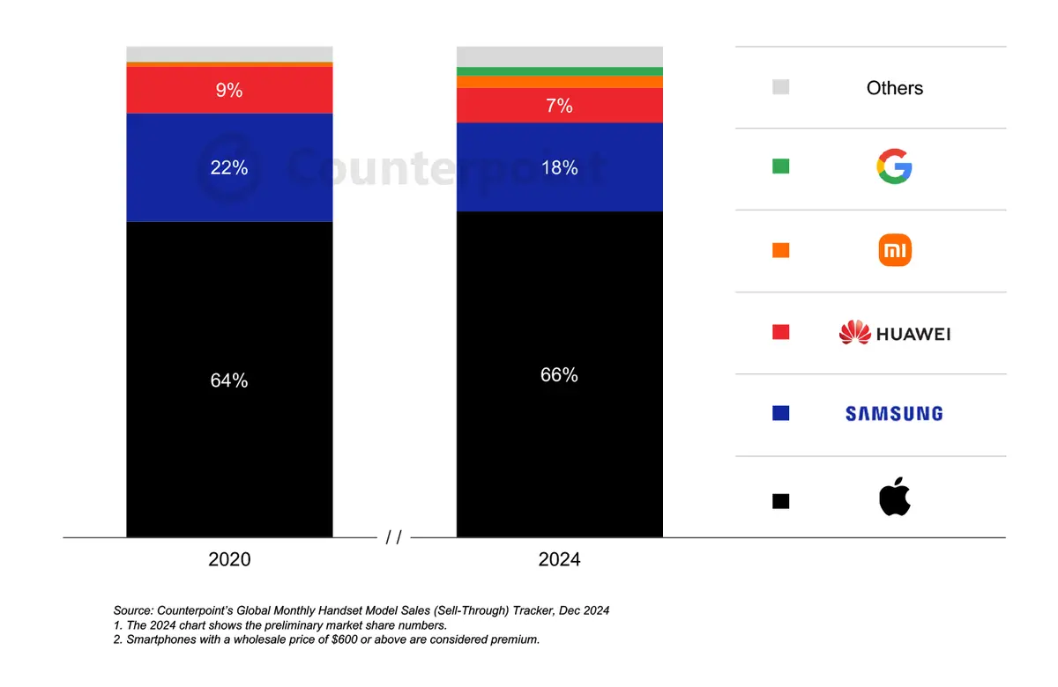
Figura 5. Participación de los principales fabricantes en el mercado global de smartphones premium. Fuente: Counterpoint Research (2025).

Seguridad e implicaciones

Fortalezas de seguridad
La seguridad del iPhone 16 Pro Max depende de varias capas de hardware y software que trabajan en conjunto. Una de las principales es el Secure Enclave, un subsistema aislado dentro del chip que protege información sensible como claves criptográficas y datos utilizados por Face ID. Incluso si el sistema operativo principal fuera comprometido, el Secure Enclave está diseñado para mantener separados estos datos.
Face ID utiliza la cámara TrueDepth para generar una representación matemática del rostro. Esta información se procesa y almacena dentro del Secure Enclave y no se envía a Apple ni forma parte de los respaldos del dispositivo.
Otra función importante es Protección del dispositivo en caso de robo, que agrega requisitos adicionales para acciones sensibles. Por ejemplo, el acceso a contraseñas almacenadas puede requerir Face ID sin permitir utilizar únicamente el código, mientras que cambios críticos en la cuenta pueden requerir además un periodo de espera de seguridad.
También se utilizan mecanismos como firma de código, aislamiento entre aplicaciones, cifrado de datos y actualizaciones periódicas de seguridad.

Riesgos y vulnerabilidades
A pesar de sus protecciones, el dispositivo no es inmune a vulnerabilidades. En febrero de 2025 Apple corrigió CVE-2025-24200, que permitía desactivar el modo restringido USB con acceso físico al equipo, explotado en ataques dirigidos. En agosto de 2025 corrigió CVE-2025-43300, donde un archivo de imagen malicioso podía provocar corrupción de memoria. Apple Intelligence también amplía la superficie de riesgo, al procesar más información personal, aunque Apple mitiga esto con procesamiento local y Private Cloud Compute.
La incorporación de Apple Intelligence también aumenta la cantidad de información que puede ser procesada por el dispositivo, como mensajes, fotografías o contexto personal. Apple busca reducir este riesgo realizando parte del procesamiento localmente y utilizando Private Cloud Compute cuando se necesitan modelos de mayor capacidad. Sin embargo, desde el punto de vista de seguridad, la incorporación de nuevas funciones también aumenta la superficie que debe protegerse.

Implicaciones legales y regulatorias
El cambio hacia USB-C debe separarse de la Ley de Mercados Digitales. La Unión Europea estableció una normativa específica de cargador común, mediante la cual los teléfonos y otros dispositivos vendidos en la región deben utilizar USB-C desde el 28 de diciembre de 2024. La Comisión Europea estima que esta medida puede reducir residuos electrónicos y evitar aproximadamente 11,000 toneladas anuales de cargadores desechados.
Por otro lado, la Digital Markets Act (DMA) afecta principalmente al ecosistema de software. Entre otras medidas, permite que los desarrolladores distribuyan aplicaciones para iPhone mediante tiendas alternativas o directamente desde la web dentro de la Unión Europea, reduciendo la dependencia exclusiva de la App Store.

Implicaciones ambientales
La fabricación de un smartphone requiere minerales, energía, transporte y procesos industriales que generan impacto ambiental. De acuerdo con el informe ambiental de Apple, el iPhone 16 Pro Max de 256 GB tiene una huella estimada de 74 kg de CO₂ equivalente durante su ciclo de vida, y aproximadamente el 80 % de estas emisiones corresponden a su producción.
Apple indica además que el dispositivo contiene más de 25 % de materiales reciclados y que sus emisiones se redujeron aproximadamente 30 % respecto al escenario de referencia utilizado por la compañía. Aun con estas mejoras, siguen existiendo retos relacionados con la extracción de materiales, fabricación, reparación del dispositivo y generación de residuos electrónicos al finalizar su vida útil.

Implicaciones económicas y sociales
El elevado precio del iPhone 16 Pro Max lo coloca principalmente dentro del segmento premium, lo que limita su acceso a una parte de los consumidores y al mismo tiempo favorece mercados secundarios como equipos reacondicionados, programas de intercambio y venta de dispositivos usados.
También existe un efecto relacionado con los ciclos frecuentes de renovación de smartphones. Aunque un iPhone puede mantenerse funcional durante varios años, el lanzamiento anual de nuevos modelos incentiva parte del consumo tecnológico y genera debate sobre la duración real de los dispositivos, reparabilidad y generación de residuos.
En el ámbito social, el teléfono concentra funciones que anteriormente requerían varios dispositivos diferentes, como cámara, reproductor multimedia, navegador, consola portátil y herramienta de trabajo. Esto aumenta su utilidad, pero también incrementa la dependencia cotidiana hacia un único dispositivo.

Análisis y propuesta

Análisis FODA
A partir de las características estudiadas, se puede resumir la posición del iPhone 16 Pro Max mediante el siguiente análisis FODA:
Fortalezas | Oportunidades
Alto rendimiento del A18 Pro y buena integración entre hardware y software. | Mayor desarrollo de funciones de inteligencia artificial ejecutadas localmente.
Sistema avanzado de fotografía y video, incluyendo ProRAW, ProRes y 4K a 120 fps. | Aprovechar tecnologías como Thread, Matter y UWB para ampliar su integración con IoT.
Amplia integración con dispositivos del ecosistema Apple. | Mejorar eficiencia energética y autonomía conforme evolucionen los procesos de fabricación.
Soporte para 5G, Wi-Fi 7, UWB, Thread y comunicación satelital. | Incrementar reparabilidad y uso de materiales reciclados.
Sistema de seguridad basado en Face ID, Secure Enclave y cifrado. | Ampliar las capacidades profesionales del dispositivo en fotografía, video e IA.

Debilidades | Amenazas
Precio elevado frente a gran parte del mercado. | Competencia cada vez mayor de equipos Android de gama alta.
Velocidad de carga conservadora frente a algunos competidores. | Avances rápidos de Samsung, Google y otros fabricantes en inteligencia artificial y fotografía computacional.
Ecosistema relativamente cerrado y dependiente de servicios de Apple. | Mayor presión regulatoria sobre la App Store, interoperabilidad y reparabilidad.
Ausencia de almacenamiento expandible y pocas opciones de personalización del hardware. | Crecimiento de nuevos formatos como teléfonos plegables y dispositivos más ligeros.
Tamaño y peso elevados para algunos usuarios. | Ciclos rápidos de innovación que reducen la diferencia entre generaciones.
Tabla 6. Análisis FODA del iPhone 16 Pro Max. Fuente: elaboración propia.

Propuesta de mejora y viabilidad
Priorizaríamos el manejo térmico y energético, incorporando una cámara de vapor más grande y materiales como el grafito para sostener el rendimiento sin activar la reducción automática de frecuencia. Esta mejora es la más viable a corto plazo, pues ya se usa en otros dispositivos móviles.
También mejoraríamos la velocidad de carga con mayor potencia y mejor control térmico y de batería mediante sensores; es técnicamente viable, aunque requiere cuidar la degradación de la batería.
Por último, aumentaríamos la reparabilidad, facilitando el reemplazo de batería, pantalla y cámaras sin sacrificar la resistencia al agua. Es el reto más difícil, ya que exige rediseñar el ensamblaje interno, pero cada vez más relevante por regulación y sostenibilidad.

9. Conclusiones
Elegimos el iPhone 16 Pro Max porque representa una generación clave en la evolución de los smartphones, especialmente por el chip A18 Pro, Apple Intelligence, su sistema de cámaras y su conectividad, concentrando en un solo equipo gran parte de las tecnologías actuales del cómputo móvil.
Durante la investigación aprendimos que el rendimiento de un smartphone moderno depende de la integración de múltiples componentes —CPU, GPU, Neural Engine, sensores, cámaras y sistema de seguridad— trabajando en conjunto, y que una de las principales aportaciones del iPhone 16 Pro Max es procesar IA directamente en el dispositivo, combinándolo con la nube solo cuando es necesario.
Sin embargo, identificamos áreas de mejora como la velocidad de carga, la gestión térmica, el costo y la reparabilidad. Consideramos que las próximas generaciones de smartphones deberán enfocarse no solo en más rendimiento, sino en mayor eficiencia y vida útil, conforme el teléfono se consolida como una plataforma de cómputo personal más que solo un dispositivo de comunicación.

10. Referencias
- Apple Inc. (s. f.). iPhone 16 Pro Max - Especificaciones técnicas. Soporte técnico de Apple. https://support.apple.com/es-es/121032
- Apple Inc. (2024a, 9 de septiembre). Apple presenta el iPhone 16 Pro y el iPhone 16 Pro Max. Apple Newsroom. https://www.apple.com/us-es/newsroom/2024/09/apple-debuts-iphone-16-pro-and-iphone-16-pro-max/
- Apple Inc. (2025, junio). iPhone 16 Pro | iPhone 16 Pro Max Recycler Guide. https://www.apple.com/mx/recycling/recycler-guides/pdf/products/iphone/iPhone_16_Pro_iPhone_16_Pro_Max_Recycler_Guide_English.pdf
- Apple Inc. (s. f.). Compara los modelos de iPhone. Apple. https://www.apple.com/mx/iphone/compare/?modelList=iphone-15-pro-max,iphone-16-pro-max,iphone-17-pro-max
- Apple Inc. (2024c, 19 de diciembre). Seguridad biométrica. Soporte técnico de Apple. Esta te cubre Face ID y Secure Enclave. https://support.apple.com/es-mx/guide/security/sec067eb0c9e/web
- Samsung Electronics. (s. f.). Galaxy S24 Ultra: Especificaciones. Samsung. https://www.samsung.com/mx/smartphones/galaxy-s24-ultra/specs/
- Google. (s. f.). Especificaciones técnicas del hardware de los teléfonos Pixel. Google. https://support.google.com/pixelphone/answer/7158570?hl=es-419
- Counterpoint Research. (2025). Global premium smartphone share climbs to 25% in 2024 as premiumization continues. Counterpoint Research. https://counterpointresearch.com/en/insights/post-insight-research-notes-blogs-global-premium-smartphone-share-climbs-to-25-in-2024-as-premiumization-continues
- Jain, S., Mishra, V., & Pathak, T. (2026). Global smartphone shipments grew 2% YoY in 2025; Apple emerged as market leader. Counterpoint Research. https://counterpointresearch.com/en/insights/global-smartphone-shipments-grew-2-percent-YoY-in-2025
- European Commission. (2024, 28 de diciembre). EU common charger rules: Power all your devices with a single charger. European Commission. https://commission.europa.eu/news-and-media/news/eu-common-charger-rules-power-all-your-devices-single-charger-2024-12-28_en
- European Commission. (s. f.). App distribution. Digital Markets Act. https://digital-markets-act.ec.europa.eu/developer-portal/app-distribution_en
- Acosta, L. (2024, 12 de septiembre). iPhone 16, 16 Pro, 16 Plus y 16 Pro Max: precio oficial y cuándo salen en México. Xataka México. https://www.xataka.com.mx/celulares-y-smartphones/iphone-16-16-pro-precio-oficial-cuando-salen-mexico
-

